滕政办发〔2023〕18号

滕州市人民政府办公室
关于印发《滕州国家基本气象站气象探测
环境保护专项规划（2023-2035年）》的通知

各镇人民政府、街道办事处，滕州经济技术开发区管委会，市政府各部门，各企事业单位：
《滕州国家基本气象站气象探测环境保护专项规划（2023-2035年）》已经市政府同意，现印发给你们，请结合实际，认真贯彻执行。

滕州市人民政府办公室
2023年6月16日
（此件公开发布）

前 言

气象探测工作是气象业务的基础性工作。气象探测设备所获取的气象探测资料用于分析和研究天气以及气候变化，是预测、预报气象灾害的基础资料，是应对气候变化和科学决策气象灾害防御工作的依据。做好气象探测环境保护是保障气象探测资料具有代表性、准确性、比较性和连续性的唯一措施，也是有效提升气象防灾减灾能力的关键所在。《中华人民共和国气象法》和国家有关法律法规对气象探测环境保护做出了明确规定。
为了促进气象探测环境保护与城市发展建设的全面协调和可持续发展，特制定滕州国家基本气象站气象探测环境保护专项规划。

目 录

第一章 滕州市概况……………………………………………5
第一节 自然条件…………………………………………5
第二节 社会经济…………………………………………7
第三节 国土空间总体规划………………………………9
第二章 规划指导思想和原则………………………………12
第一节 指导思想………………………………………10
第二节 主要原则………………………………………12
第三节 规划依据………………………………………12
第三章 规划内容……………………………………………14
第一节 规划目标和主要任务…………………………14
第二节 气象探测环境保护范围和标准………………15
第四章 滕州国家基本气象站探测环境的保护标准………18
第一节 滕州国家基本气象站概况……………………18
第二节 滕州国家基本气象站环境现状与评价………18
第三节 滕州国家基本气象站周边用地规划情况……20
第四节 滕州国家基本气象站周边建筑物控制要求…20
第五章 规划实施……………………………………………22
第一节 气象部门和有关部门职责 ……………………22
第二节 规划实施的建议和措施………………………23
附件1：相关术语解释……………………………………24
附件2：表集………………………………………………25
附表1：滕州国家基本气象站站址变动情况表…………25
附表2：滕州国家基本气象站站名变更情况表…………25
附表3：滕州国家基本气象站周边现状情况表…………26
附表4：滕州国家基本气象站探测环境保护标准表……26
附表5：滕州国家基本气象站观测场四周障碍物最高仰角
登记表……………………………………………………27
附表6：滕州国家基本气象站观测场四周用地规划情况表
……………………………………………………………27
附表7：滕州国家基本气象站探测环境保护区建筑物控制
高度表……………………………………………………28
附件3：图集 ……………………………………………27
附图1：滕州市国土空间总体规划（2018-2035年）图
……………………………………………………………29
附图2:滕州国家基本气象站区位图……………………30
附图3:滕州国家基本气象站观测场四周障碍物遮蔽仰角
现状图 …………………………………………………32
附图4：滕州国家基本气象站风向玫瑰图………………32
附图5：滕州国家基本气象站周边用地性质规划图……33
附图6：滕州国家基本气象站周边控制区建筑高度控制图
……………………………………………………………34

滕州国家基本气象站气象探测环境保护

专项规划（2023-2035年）

第一章 滕州市概况

第一节 自然条件
滕州市位于山东省南部，地处北纬34°50′至35°17′和东经116°49′至117°24′之间。东与枣庄市山亭区毗邻，南与枣庄市薛城区交界，西与济宁市微山县相连，北和济宁市邹城市接壤。京沪铁路、京福高速公路和京沪高速铁路贯通境内南北。全市总土地面积1495.14平方公里，境内东西宽45公里，南北长46公里。
一、地质地貌
滕州市地处鲁中南山区的西南麓延伸地带，属黄淮冲积平原的一部分。地势从东北向西南倾斜，依次为低山、丘陵、平原、滨湖。海拔最高点596.6米（东郭镇莲青山），海拔最低点33.5米（滨湖镇湖东村），市驻地海拔65.4米。低山丘陵区面积454平方公里，占全市总面积的30.5%；平原区面积914平方公里，占全市总面积的61.6%；滨湖区面积约117平方公里，占全市总面积的7.9%。全市土壤总面积10，98000公顷，分为5个土类、12个亚类、22个土属、90个土种。褐土主要分布低山丘陵区，面积4.51万公顷，占总面积的41.05%。潮土分布诸河流中下游、面积4.467公顷，占40.66%。棕壤分布山丘中下部、面积10106公顷，约占9.2%。砂姜、黑土分布洼地、低平原地带，面积9684公顷，占8.81%。水稻土分布湖洼地区，面积308公顷，占0.28%。滕州地层在全国属华北地区型，在山东属鲁西底层分区的泰安地层小区与济宁地层小区。地质构造以折皱和断裂为主。境内共有大小山头453个，其中沙石山130个，青石山323个，最高峰为莲青山摩天岭，高596.6米，其次为龙山，主峰高415米，被称为古滕八景之一的"谷翠双峰"，东峰高400米，西峰高408米，两峰并起，其间洞壑玲珑、虚谷相连。其他著名的山有小白山、染山、马鞍山、谷山、吉山、孤山、南龙山、落凤山等。全市有大小河流近100条，其中流域面积在20平方公里左右的22条，100平方公里以上的5条，较大的河流有界河、北沙河、城河、郭河、薛河。
二、气候
滕州市地处暖温带半湿润地区南部，属暖温带大陆性季风气候，四季分明，气温适中，光照充足，雨热同季，气候资源丰富。春季天气多变，干旱少雨；夏季盛行偏南风，湿热多雨；秋季天气晴爽，冷暖适中；冬季多偏北风，寒冷干燥。
年平均气温14.8℃；年平均降水量754.3毫米，冬季平均降水量为70.09mm，占全年降水量的9.4％，春季平均降水量为46.2mm，占全年降水量的6.1％，夏季平均降水量为180.1mm，占全年降水量的23.9％，秋季平均降水量为457.1mm，占全年降水量的60.6％；年日照时数全市平均2191.7小时；年平均风速1.8米/秒。

第二节 社会经济

一、历史沿革
滕州历史悠久，古为"三国五邑"之地，素有"滕小国"之称。滕始于黄帝，因境内泉水"腾涌"而得名。周灭商后，武王封其异母弟叔绣于滕，乃称"滕国"。秦统一六国后，废分封置郡县，于今滕境置滕县、薛县。汉初，高祖撤小邾置蕃县。汉武帝时改滕县为公邱县。三国时，魏沿袭秦制。西晋仍袭汉制。隋升滕县为滕郡，郡治滕县；不久又将滕郡改为滕县，北宋兼置滕阳军。1182年（金大定二十二年），金置滕阳州，1184年（大定二十四年）改为滕州，辖滕、沛、邹县和陶阳镇，属山东西路。元因之。明之后为滕县，滕县隶属济宁、兖州府。清沿明制。建国后，滕县属鲁中南行政公署尼山专员公署。1953年9月，滕县属济宁专区。1979年1月1日，滕县改属枣庄市。1983年11月，枣庄市齐村区改为山亭区，将滕县东部的店子、冯卯、辛庄、徐庄、辛召、山亭、桑村、城头8个公社划归枣庄市山亭区。1988年5月，经国务院批准，撤销滕县，建立滕州市。

二、行政区划与人口
滕州市位于山东省南部，地处北纬34°50′至35°17′，东经116°49′至117°24′，东依沂蒙山区，南临枣庄市薛城区，西濒微山湖、与微山县相连，北靠孔孟之乡、和邹城市接壤。全市总土地面积1495.14平方公里，境内东西宽45公里，南北长46公里。下辖16个镇，5个街道。人口总量平稳增长，2021年末全市户籍总户数53.11万户，总人口176.5万人，其中城镇人口89.13万人。总人口中，男性93.15万人，女性83.35万人。全市常住人口157.35万人，常住人口城镇化率达59.93%，比上年提高0.4个百分点。全年出生人口1.27万人，出生率7.22‰；死亡人口0.62万人，死亡率3.5‰；人口自然增长率3.72‰。
三、经济发展
经济总量大幅提高。2021年，全市实现生产总值858.49亿元，占枣庄比重达到44%；按可比价格计算，增长8.5%。其中，第一产业增加值87.77亿元，增长8.2%；第二产业增加值390.28亿元，增长8.1%；第三产业增加值380.44亿元，增长8.9%。三次产业结构为10.2:45.5:44.3，其中第二产业占比提高1.5个百分点。三次产业贡献率分别为10.0%、42.3%、47.7%，分别拉动GDP增长0.9个、3.6个、4.0个百分点。

就业创业服务能力有效提升。全年累计提供就业岗位4万个，实现城镇新增就业1.75万人。落实各项就业创业政策资金5300余万元；发放创业担保贷款1.31亿元，直接扶持660人次创业，带动3300余人次就业。积极开展职业技能提升行动质量年活动，完成各项专项职业能力培训1.4万人。
物价水平温和可控。居民消费价格总指数101.1%。八大类价格同比“四涨四降”，其中，交通通信类、教育文化和娱乐类、食品烟酒类、医疗保健类分别增长4.5%、2.4%、1.2%、0.3%；其他用品和服务类、衣着类、居住类、生活用品及服务类分别下降3.1%、0.9%、0.1%、0.1%。在食品烟酒价格中，粮食价格上涨4.9%，鲜菜价格上涨9.3%。
市场主体加快培育。当年新登记注册各类市场主体2.51万户。其中，私营企业1.02万户，个体工商户1.45万户。年末实有各类市场主体20.71万户，增加1.6万户，增长8.4%。其中，私营企业4.47万户，个体工商户15.79万户。注册资本2141.3亿元，增加382.3亿元，增长21.7%。民营市场主体培育良好，新登记民营市场主体2.51万户,新登记注册资本312.4亿元,新登记从业人员7.7万人。

第三节 国土空间总体规划

城市品质持续提升。城市市政基础设施建设累计完成投资12.4亿元。重点实施荆河东路建设、大同北路建设、墨子湖隧道及引道建设等城市市政基础设施建设项目53个，完工44个；同步实施道路交通安全设施、供热管网、供气管网、给排水管网等配套工程建设，新增供气管道长度211.82公里，新增供热管道长度268.07公里，燃气普及率达到100%，供热面积达3132万平方米。新建改建公园游园6处、口袋公园30处，新增城区绿地面积170.25万平方米，绿道长度达到137.28公里。累计建成海绵城市面积约21.58平方公里，占城市建成区面积的33.6%以上。累计建成综合管廊22.85公里。54个老旧小区实施改造，受益居民约2万户，改造面积约190万平方米，总投资约4亿元。
水利建设高标准推进。完成各类水利投资3.2亿元。城河、十字河高分通过全省美丽幸福河湖达标验收，户主水库被评为省级标准化管理示范工程。“山水林田大会战”项目完成界河全线25公里治理，对3处漫水桥维修改造，河道防洪标准达到20年一遇；高标准规划设计了界河生态文化廊道建设，指导沿线三镇开展河道披绿。日供水能力4万方的东沙河水厂完成境内输水管线15.6公里铺设；供水管网改造春秋阁小区等区域7.3公里；实施50个村的农村供水提质工程及43个无集中供水设施村的供水管网改造工程。
高铁新区建设成效显著。鑫迪一期（续建）项目完成建设并投产运营，深化与山东土发集团投资50亿元的智能家居建材产业园的合作，培育壮大建材产业集群；三维钢构项目已开始厂房建设；微纳中科已完成场地平整，正准备进场施工；天安数码城项目配合市规划部门完成项目初步选址。山东化工技师学院新校区分析系教学楼完成建设；卫生院项目完成建设；天然气管网扩能项目正在进行基础建设和大型设备进厂及安装；高铁新区南部区域污水干管铺设工作正稳步推进。

第二章 规划指导思想和原则

第一节 指导思想
依法保护气象探测环境，确保气象探测资料具有代表性、准确性、比较性和连续性，为应对气候变化和气象防灾减灾提供准确的气象依据，为国民经济发展和人民生活做好气象服务保障，促进经济社会全面协调可持续发展。

第二节 主要原则
一、国土空间总体规划与气象探测环境保护相统一的原则，实现城乡建设与气象探测环境保护协调发展；
二、严格执行各项技术标准的原则；
三、立足现状，进一步协调优化周边用地及环境的原则；
四、经济合理的原则。

第三节 规划依据
一、《中华人民共和国气象法》（2000年1月）
二、《中华人民共和国城乡规划法》（2019年4月）
三、《山东省气象灾害防御条例》（2005年10月）
四、《山东省气象管理办法》（2004年3月）
五、《气象设施和气象探测环境保护条例》（2012年12月）
六、《山东省气象设施和气象探测环境保护条例》（2015年1月）
七、《气象探测环境保护规范 地面气象观测站》（GB 31221-2014）（2015年1月）
八、建设部《城市规划编制办法》（2006年4月）
九、《新建扩建改建建设工程避免危害气象探测环境行政许可管理办法》（2020年中国气象局令第35号）
十、《滕州市城市总体规划（2018-2035年）》报批稿
十一、在编的《滕州市国土空间总体规划（2021-2035年）》

第三章 规划内容

第一节 规划目标和主要任务

一、规划年限
本次规划年限与国土空间总体规划保持一致（2023～2035年），当国土空间总体规划修编时，应充分考虑本规划的保护范围和标准。
二、规划范围
规划范围为距滕州国家基本气象站观测场围栏1000米范围内的核心规划保护区，核心规划保护区以外根据规定按照遮挡仰角进行高度控制。
三、规划目标
该专项规划通过审批后，将作为滕州市建设规划部门在审批本规划约定范围内的新建、改建建筑物、构筑物和大型工程等的详细性控制依据，确保滕州国家基本气象站周边障碍物满足气象探测要求。
四、主要任务
对滕州国家基本气象站气象探测环境面临问题进行分析，提出对策。确定气象探测保护的范围和标准。

第二节 气象探测环境保护范围和标准

一、气象探测环境的定义
是指为避开各种干扰，保证气象探测设施准确获得气象探测信息所必需的最小距离构成的环境空间。

二、气象探测环境的总体要求
（一）气象探测环境要求长期稳定，具有良好的区域代表性；
（二）禁止在气象探测环境保护范围内设置超高障碍物和种植生长高度不符合要求的作物、树木；
（三）禁止在气象探测环境保护范围内设置影响气象探测设施工作效能的高频电磁辐射装置和对观测资料准确性有影响的各种源体；
（四）观测场四周不得有致使气象要素发生异常变化的干扰源。

三、滕州国家基本气象站探测环境技术要求
根据《气象探测环境保护规范 地面气象观测站》（GB 31221-2014）标准，滕州国家基本气象站气象探测环境保护技术要求如下：
（一）保护期限
滕州国家基本气象站站址应至少保持30年稳定不变。
（二）周围环境
1.观测场四周应空旷平坦，保持气流畅通和自然光照；
2.观测场最多风向（SSE）的上方90°范围内5000m、其它方向2000m范围内不宜规划工矿区，不宜建设易产生烟幕等污染大气的设施;
3.在观测场1000m范围内不应实施爆破、钻探、采石、挖沙、取土等危及观测场安全的活动。
（三）对障碍物的限制
在观测场四周划定障碍物控制区，距观测场围栏1000m范围内为障碍物控制区。
1.控制区内的障碍物任一点（含建筑物上的造型、天线等）上的高度（指障碍物相对观测场平面的高度，下同）距离比小于1/10;
2.控制区内障碍物与观测场围栏最近距离不小于50m；
3.在日出方向（60°54′～119°6′）和日落方向（240°54′～299°6′）范围内（此范围不受控制区限制），障碍物遮挡仰角不大于5°。
（四）对影响源的限制
1. 铁路路基距观测场围栏距离大于200 m。
2. 公路路基距观测场围栏距离大于50 m。
3. 人工建造的水体距观测场围栏距离大于100 m。
4. 垃圾场、排污口等其他影响源距观测场围栏的最小距离应大于500m。
四、控制性详细规划
在有关规划中，滕州国家基本气象站位于滕州市学院东路2019号，经度117°12′E、纬度35°06′N。其周边规划主要为防护绿地、居住、教育科研等用地。因此应控制好气象探测环境保护区内新建建筑物高度，严格限制超高建筑物，不得在规定范围内设置影响源。

第四章 滕州国家基本气象站探测环境的保护标准

第一节 滕州国家基本气象站概况

一、基本情况
滕州国家基本气象站始建于1956年1月，区站号54927，原站址位于滕县鲁家寨，历经3次迁移，现址位于滕州市学院东路2019号，经度117°12′E、纬度35°06′N，地平面海拔高度71.7米。承担地面气象观测业务。现有气压、气温、地温、湿度、风向、风速、降水、能见度、日照、冻土、天气现象、云量、雪深、雪压、电线积冰等观测设备及配套通信传输设施。
二、站址站名变更情况
滕州国家基本气象站自建站以来，历经3次迁移。1981年1月1日迁至滕（县）州市鲁家寨距原址东北方向300米，1996年6月12日迁至滕（县）州市鲁家寨距原址向西平移60米，2007年4月1日又迁至现址，站址变动情况见附表1。站名也历经多次变更，由最初的滕县气候站变更为现在的滕州国家基本气象站，站名变更情况见附表2。

第二节 滕州国家基本气象站环境现状与评价
滕州国家基本气象站所在地域以科研教育、居住区、绿地为主，周边地表物体现状情况见附表3。
一、气象站周边环境地表物体现状
本次气象探测环境保护专项规划核心区域是距气象站观测场围栏1000米范围内的区域，在此区域内地表主要物体现状为树木、建筑及防护绿地等。
二、气象站周边环境现状分析与评价
（一）准确性分析。目前，气象站观测场大小为25（南北）×25（东西）平方米，在距观测场围栏1000米范围内除部分树木、办公用房外，其他障碍物相对高度距离比均小于1/10，在距观测场围栏50米范围内的地表以上物体高于观测场地平面高度均小于1米。按照国家气象站的探测环境保护技术要求，观测场四周距围栏1000米范围内现有地表物体分布状况、距离、高度等基本符合《气象探测环境保护规范 地面气象观测站》（GB 31221-2014）标准要求(滕州国家基本气象站探测环境保护标准见附表4)。场外四周空旷开阔，没有对气象探测资料准确性有影响的大型锅炉、废水、废气、垃圾场等干扰源或者其他源体。由此环境中获取的气象要素观测数据资料能够较真实反映和代表当地区域内的平均气象状况，是分析滕州天气、气候以及气候变化的重要依据，是天气预测预报的基础性气象资料。
（二）连续性分析。滕州国家基本气象站自1956年启用至今，虽然历经站址3次迁移，但是气象观测工作从未中断，建档气象资料保存完整，连续性资料超过50年，积累了非常宝贵的气象资料，为滕州国民经济建设发展、气候变化和气候研究等提供了重要依据。
三、气象站四周地平遮蔽和人为障碍物情况
以观测场中心地面高度1.5 米处为测量点，对观测场周边障碍物的遮蔽仰角进行测量，根据测量数据制作障碍物遮蔽、仰角现状图表，见附表5、附图3。

第三节 滕州国家基本气象站周边用地规划情况
滕州国家基本气象站位于主城区东北方向。由滕州历年风向玫瑰图（见附图4）看出，最多风向频率为南东南（SSE），为保证气象探测资料的准确性和代表性，其周边障碍物必须符合气象探测环境保护标准。
按照滕州市国土空间总体规划，气象站所在的区域及周边用地规划以防护绿地、居住以及科研教育用地为主（见附表6、附图5）。在距滕州国家基本气象站观测场1000米范围内，南侧为绿地、河流和公园，东侧主要为办公楼、防护绿地、高速公路，北侧、西侧主要为科研教育和居住用地。

第四节 滕州国家基本气象站周边建筑物控制要求
依据《中华人民共和国气象法》、《气象设施和气象探测环境保护条例》《山东省气象设施和气象探测环境保护条例》等法律、法规，气象站周边探测环境必须符合《气象探测环境保护规范 地面气象观测站》（GB 31221-2014）标准要求，气象探测资料才具有代表性、准确性、比较性和连续性。根据气象站观测场距离以及方位的不同，对地表物体的高度有不同的控制要求。
根据气象探测环境保护区保护标准，滕州国家基本气象站观测场周边1000米控制区范围内,障碍物任一点高出观测场平面（海拔高度71.7米）的高度与距观测场围栏的距离比应小于1/10，其中距观测场50米范围内的物体相对高度不得高于1米；在观测场日出（60°54′～119°6′）、 日落（240°54′～299°6′）方向区域内障碍物的高度不大于障碍物距观测场距离与tan5°的乘积。
滕州国家基本气象站距观测场围栏不同距离建筑物控制高度、日出及日落方向区域内不同距离建筑物控制高度见附表7、附图6。

第五章 规划实施

第一节 气象部门和有关部门职责
滕州市气象局在山东省气象局和滕州市人民政府领导下，负责管理本行政区域内气象探测环境保护和监督管理工作。
市发展和改革局、市工业和信息化局、市自然资源局、市住房和城乡建设局、市规划编制研究中心、市生态环境分局等有关部门按照职责分工做好气象设施和气象探测环境保护的有关工作。
市自然资源局、市规划编制研究中心利用国土空间总体规划的调整涉及气象设施和气象探测环境保护专项规划的应当征求气象主管机构的意见。
市发展和改革局、市工业和信息化局、市自然资源局、市住房和城乡建设局、市规划编制研究中心、市生态环境分局等部门,对气象探测环境保护范围内的项目立项、规划许可、环境影响评价等,应当将项目是否符合法律法规规定的气象探测环境保护要求纳入审查内容。
市规划编制研究中心对气象探测环境保护范围内的建设项目实施设计方案联合审查时,应当书面征求同级气象主管机构的意见。

第二节 规划实施的建议和措施
一、本次规划确定的范围内，在用地建设前必须将本次规划提出的气象探测环境保护要求作为项目设计的依据之一。
二、对气象站探测环境保护应加以重视和政策扶持，将探测环境保护工作予以量化，落到实处。
三、为使本规划能顺利实施，市级各职能部门要加强合作和协调，共同推进滕州国家基本气象站探测环境保护的规范化建设。
四、本规划由滕州市气象局会同市规划编制研究中心编制，报滕州市人民政府批准并纳入国土空间总体规划及相关地块控制性详细规划。经批准的滕州国家基本气象站探测环境保护专项规划，任何单位和个人不得擅自变更，国土空间总体规划的调整涉及气象设施和气象探测环境保护专项规划确需变更的，应当征求滕州市气象局意见，报滕州市人民政府批准。

附件1：相关术语解释
附件2：表集
附件3：图集

附件1

相关术语解释

国家基本气象站（简称基本站）：是根据全国气候分析和天气预报的需要所设置的地面气象观测站，大多担负区域或国家气象信息交换任务，是国家天气气候站网中的主体。
地面气象观测场（简称观测场）：用于安置地面气象观测仪器和设施进行气象观测的专用场地。
障碍物：观测场以外高于观测场地平面1米以上的建筑物、构筑物、树木、作物等物体。
高度距离比：障碍物高出观测场地平面以上的高度与该高度点在观测场地平面的投影点距观测场围栏最近点之间的距离之比。
遮挡仰角：从观测场围栏距障碍物最近点的地面向该障碍物可见的最高点看去，视线与视线所在地平面的投影所形成的夹角。
日出方向：所在地夏至日的日出方位和冬至日的日出方位之间所形成的夹角区域。
日落方向：所在地夏至日的日没方位和冬至日的日没方位之间所形成的夹角区域。
影响源：对气象要素代表性或气象仪器测量性能有影响的各类源体。
注：主要包括热源、污染源、辐射源、电磁干扰源等，如铁路、公路、水体、垃圾场、排污口等。

附件2

表 集

附表1：滕州国家基本气象站站址变动情况表
站址  序号 | 迁站时间 | 详细地址 | 经、纬度 | 拔海  高度 | 备注
1 | 1981年1月1日-1996年6月11日 | 滕（县）州市鲁家寨乡村 | 117°08′E  35°07′N | 64.7米 | 距原址东北方向300米
2 | 1996年6月12日至2007年3月31日 | 滕州市鲁家寨乡村 | 117°08′E  35°07′N | 66.7米 | 距原址向西平移60米，观测场抬高2米
3 | 2007年4月1日至今 | 滕州市学院（龙山）东路 | 117°12′E  35°06′N | 71.7米 | 距原址东南东方向5169米

附表2：滕州国家基本气象站站名变更情况表
序号 | 变更情况
1 | 由滕县气候站变更滕县气象服务站
2 | 由滕县气象服务站变更滕县革委会气象站
3 | 由滕县滕县革委会气象站变更滕州市气象局
4 | 由滕州市气象局变更滕州国家气象观测站二级站
5 | 滕州国家气象观测站二级站变更滕州国家气象观测站
6 | 滕州国家气象观测站变滕州国家基本气象站

附表3：滕州国家基本气象站周边现状情况表
方 位 | 45～135° | 135～225° | 225～315° | 315～45°
0～100m | 业务楼、绿地 | 树木、绿地 | 绿地、党校办公楼 | 绿地
100～200m | 业务楼、供水中心办公楼 | 防护绿地 | 绿地、党校餐厅 | 学院东路、绿地、居住区、鲁化技校
200～300m | 供水中心办公楼 | 防护绿地、河流 | 居住区 | 居住区、鲁化技校
300～400m | 防护绿地 | 河流 | 居住区 | 居住区、鲁化技校
400～500m | 防护绿地 | 公园 | 居住区 | 居住区、鲁化技校
500～600m | 防护绿地 | 居住区 | 居住区 | 居住区、鲁化技校
600～700m | 防护绿地 | 居住区 | 居住区 | 居住区、鲁化技校
700～800m | 防护绿地、河流 | 居住区 | 居住区 | 居住区、鲁化技校
800～900m | 防护绿地 | 居住区 | 滕州宾馆 | 居住区、鲁化技校
900～1000m | 防护绿地、高速公路 | 居住区 | 学校 | 居住区、鲁化技校

附表4：滕州国家基本气象站探测环境保护标准表
名称 | 技术要求（观测场围栏与周围障碍物边缘及影响源体边缘之间距离要求）
与障碍物距离 | 1000m范围内障碍物任一点上的高度与距观测场的距离比小于1/10；  障碍物与观测场围栏最近距离不小于50m；
与铁路路基距离 | ＞200米
与公路路基距离 | ＞50米
与人工建造的水体距离 | ＞100米
滕州 | 在日出、日落方向障碍物遮挡仰角≤5°
垃圾场、排污口等其他影响源距观测场围栏的最小距离应＞500m

附表5：滕州国家基本气象站观测场四周障碍物最高仰角登记表

（单位：度）
方位 | 0 | 10 | 20 | 30 | 40 | 50 | 60 | 70 | 80
角度 | 7.5 | 8.6 | 7.2 | 6.6 | 6.6 | 4.3 | 3.4 | 4.9 | 4.5
方位 | 90 | 100 | 110 | 120 | 130 | 140 | 150 | 160 | 170
角度 | 14.1 | 11.2 | 7.4 | 12.3 | 9.0 | 5.2 | 3.5 | 2.8 | 3.4
方位 | 180 | 190 | 200 | 210 | 220 | 230 | 240 | 250 | 260
角度 | 3.4 | 8.7 | 14.2 | 19.7 | 12.1 | 10.4 | 5.8 | 5.3 | 8.4
方位 | 270 | 280 | 290 | 300 | 310 | 320 | 330 | 340 | 350
角度 | 8.6 | 9.9 | 7.7 | 6.9 | 4.9 | 8.9 | 5.5 | 3.8 | 4.7

附表6：滕州国家基本气象站观测场四周用地规划情况表
方位  距离 | 东（45°～135°） | 南（135°～225°） | 西（225°～315°） | 北（315°～45°）
0～100m | 业务楼、绿地 | 绿地 | 绿地、党校办公楼 | 绿地
100～200m | 业务楼、供水中心 | 绿地 | 绿地、党校餐厅 | 学院东路、绿地、居住区、教育科研
200～300m | 供水中心 | 防护绿地、河流 | 居住区 | 居住区、教育科研
300～400m | 防护绿地 | 河流 | 居住区 | 居住区、教育科研
400～500m | 防护绿地、道路 | 公园 | 居住区 | 居住区、教育科研
500～600m | 防护绿地、道路 | 公园、居住区 | 居住区 | 居住区、教育科研
600～700m | 防护绿地、道路 | 公园、居住区 | 居住区 | 居住区、教育科研
700～800m | 防护绿地、高速公路、河流 | 公园、居住区 | 商业区（滕州宾馆） | 居住区、教育科研
800～900m | 防护绿地、高速公路、河流 | 公园、居住区 | 教育科研 | 居住区、教育科研
500～1000m | 防护绿地、高速公路、河流 | 公园、居住区 | 商业区（滕州宾馆） | 居住区、教育科研

附表7：滕州国家基本气象站探测环境保护区建筑物控制高度表
障碍物距离观测场围栏距离L（米） | 障碍物限制高度H（米） | 日出（60°54′～119°6′）  日落（240°54′～299°6′）方向区域障碍物限制高度H(米)
50 | 1 | 1
100 | 10 | 8.7
200 | 20 | 17.5
300 | 30 | 26.2
400 | 40 | 35.0
500 | 50 | 43.7
600 | 60 | 52.5
700 | 70 | 61.2
800 | 80 | 70.0
900 | 90 | 78.7
1000 | 100 | 87.5
＞1000 | ---- | H＝L×tan5°

说明：建筑物控制高度为建筑物最高点相对观测场平面的高度

附件3

图 集

附图1：滕州市国土空间总体规划（2018-2035年）图

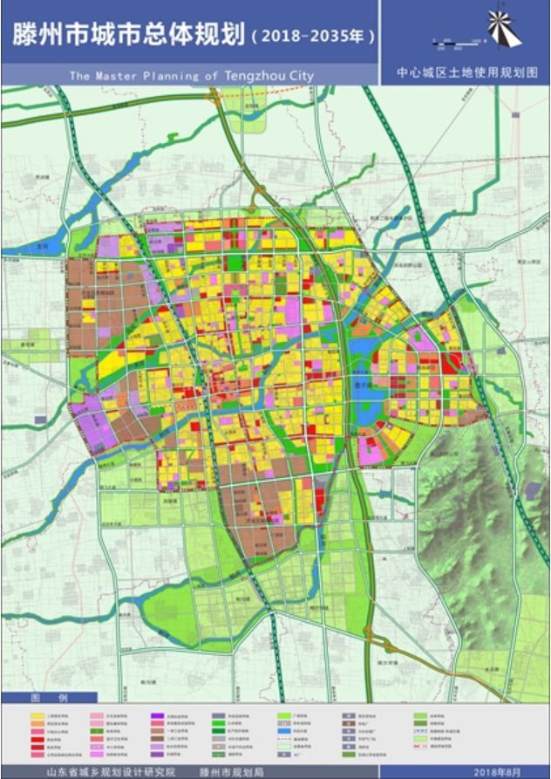附图2：滕州国家基本气象站区位图

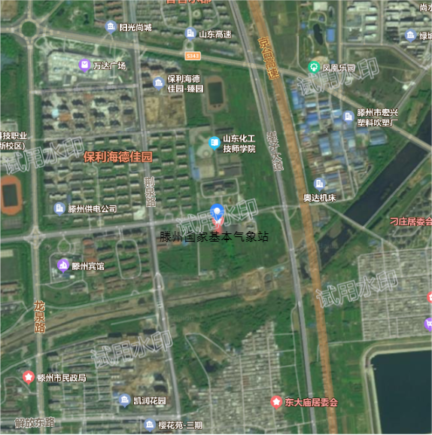

附图3：滕州国家基本气象站观测场四周障碍物遮蔽仰角现状图

附图4：滕州国家基本气象站风向玫瑰图

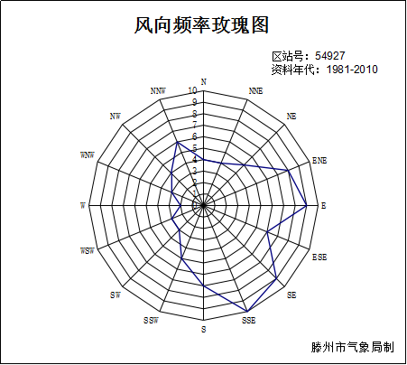

说明：图中字母N、NNE、ENE……NNW代表16方位，0、1、2、3、4、5、6、7、8、9、10代表年风向频率（％）。

附图5：滕州国家基本气象站周边用地性质规划图
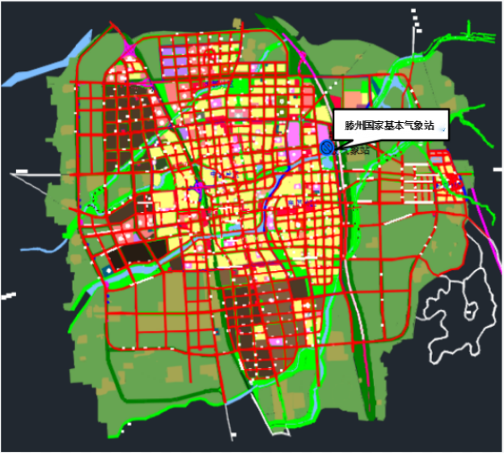

附图6：滕州国家基本气象站周边控制区建筑高度控制图

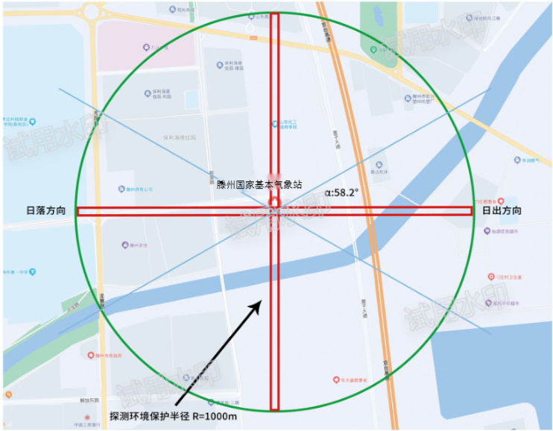

说明：观测场周边1000米控制区范围内, 观测站周边障碍物任一点上相对观测场平面的高度与距观测场围栏的水平距离比应小于1/10；日出（60°54′～119°6′）、 日落（240°54′～299°6′）方向区域内障碍物相对高度（H）小于等于障碍物距观测场围栏的距离（L）与tan5°的乘积。

抄送：市委办公室，市人大常委会办公室，市政协办公室，市纪委办
公室，市法院，市检察院，市人武部。
滕州市人民政府办公室 2023 年6月16日印发

